PHOTO KEGIATAN
PEMBANGUNAN ATAU REHABILITASI JALAN ASPAL
DUSUN KETRO DESA JATIREJO, KEC. JUMAPOLO,
KAB. KARANGANYAR

Titik I

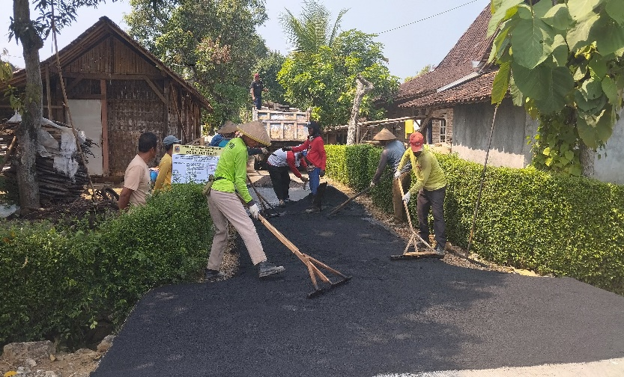 | FOTO 0%
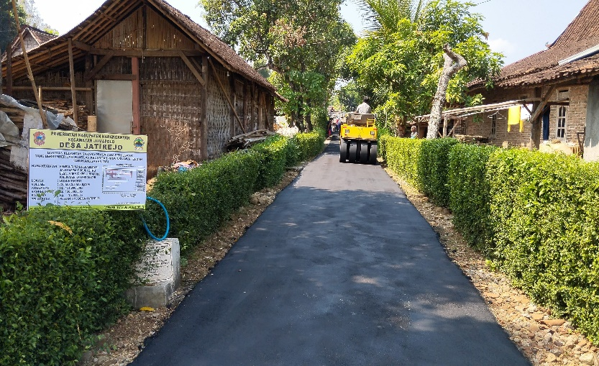 | FOTO 50%
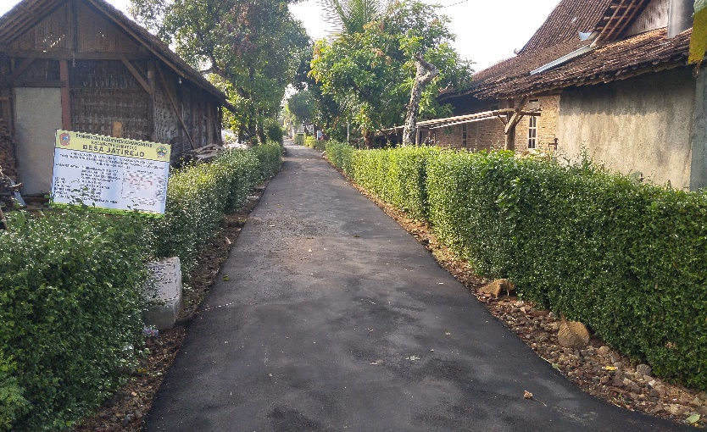 | FOTO 100%
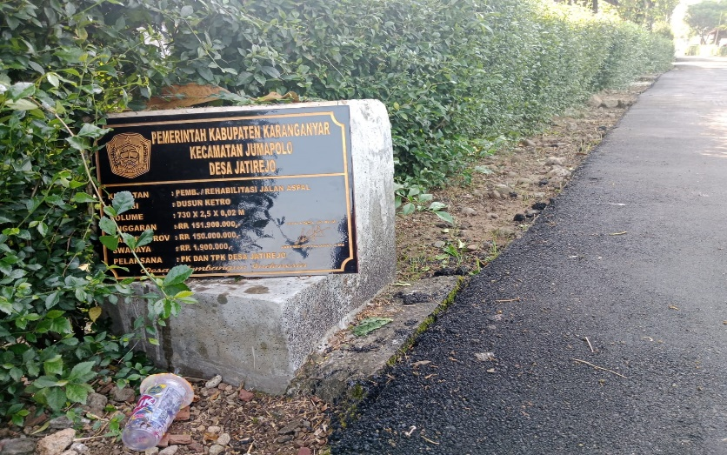 | FOTO PRASASTI

PHOTO KEGIATAN
PEMBANGUNAN ATAU REHABILITASI JALAN ASPAL
DUSUN KETRO DESA JATIREJO, KEC. JUMAPOLO,
KAB. KARANGANYAR

Titik II

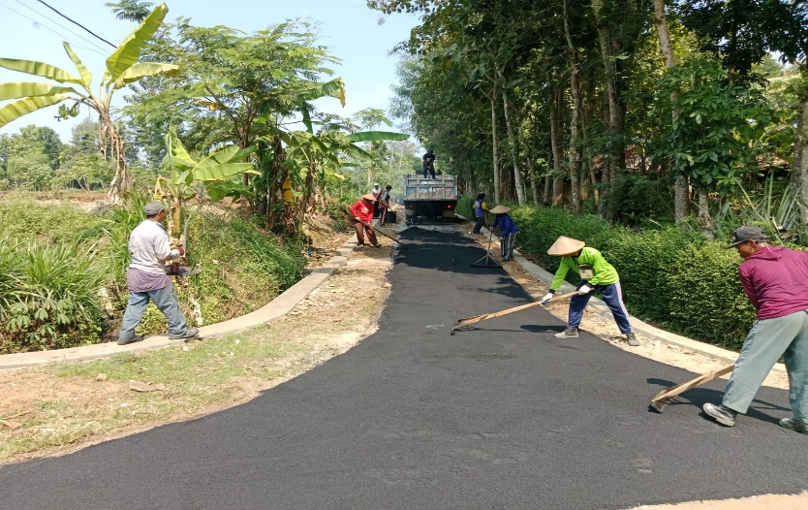 | FOTO 0%
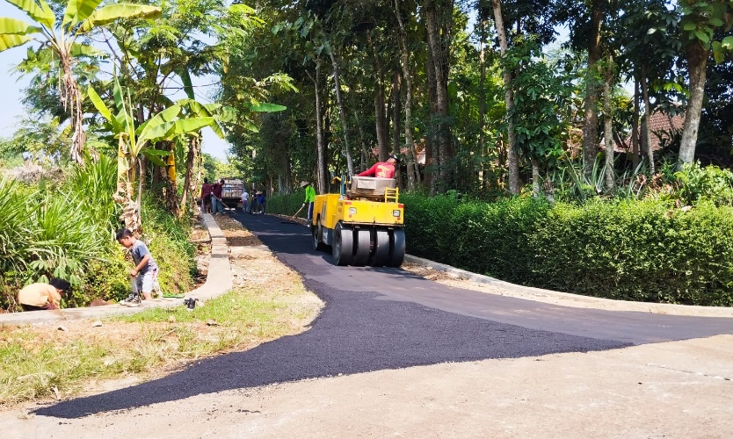 | FOTO 50%
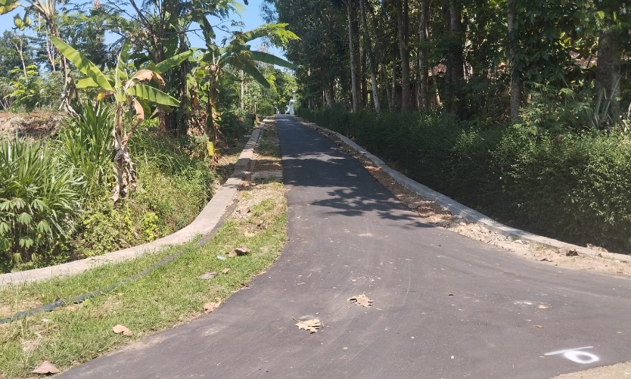 | FOTO 100 %

PHOTO KEGIATAN
PEMBANGUNAN ATAU REHABILITASI JALAN ASPAL
DUSUN KETRO DESA JATIREJO, KEC. JUMAPOLO,
KAB. KARANGANYAR

Titik III

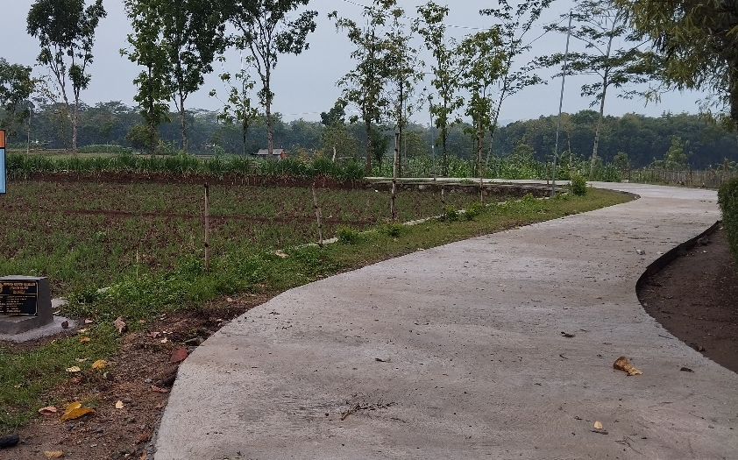 | FOTO 0%
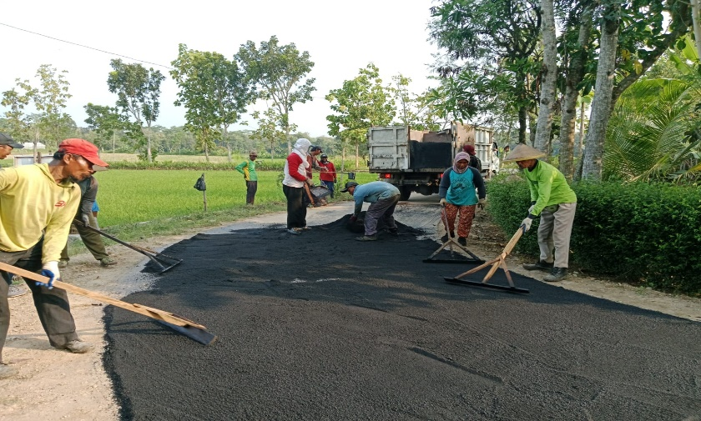 | FOTO 50%
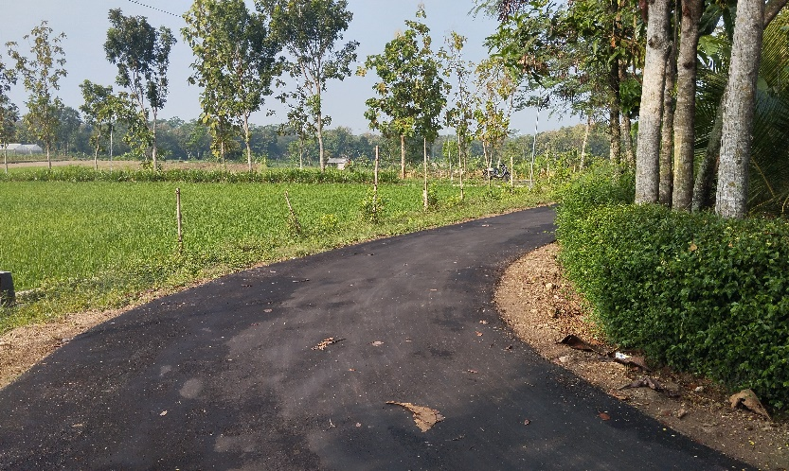 | FOTO 100 %

